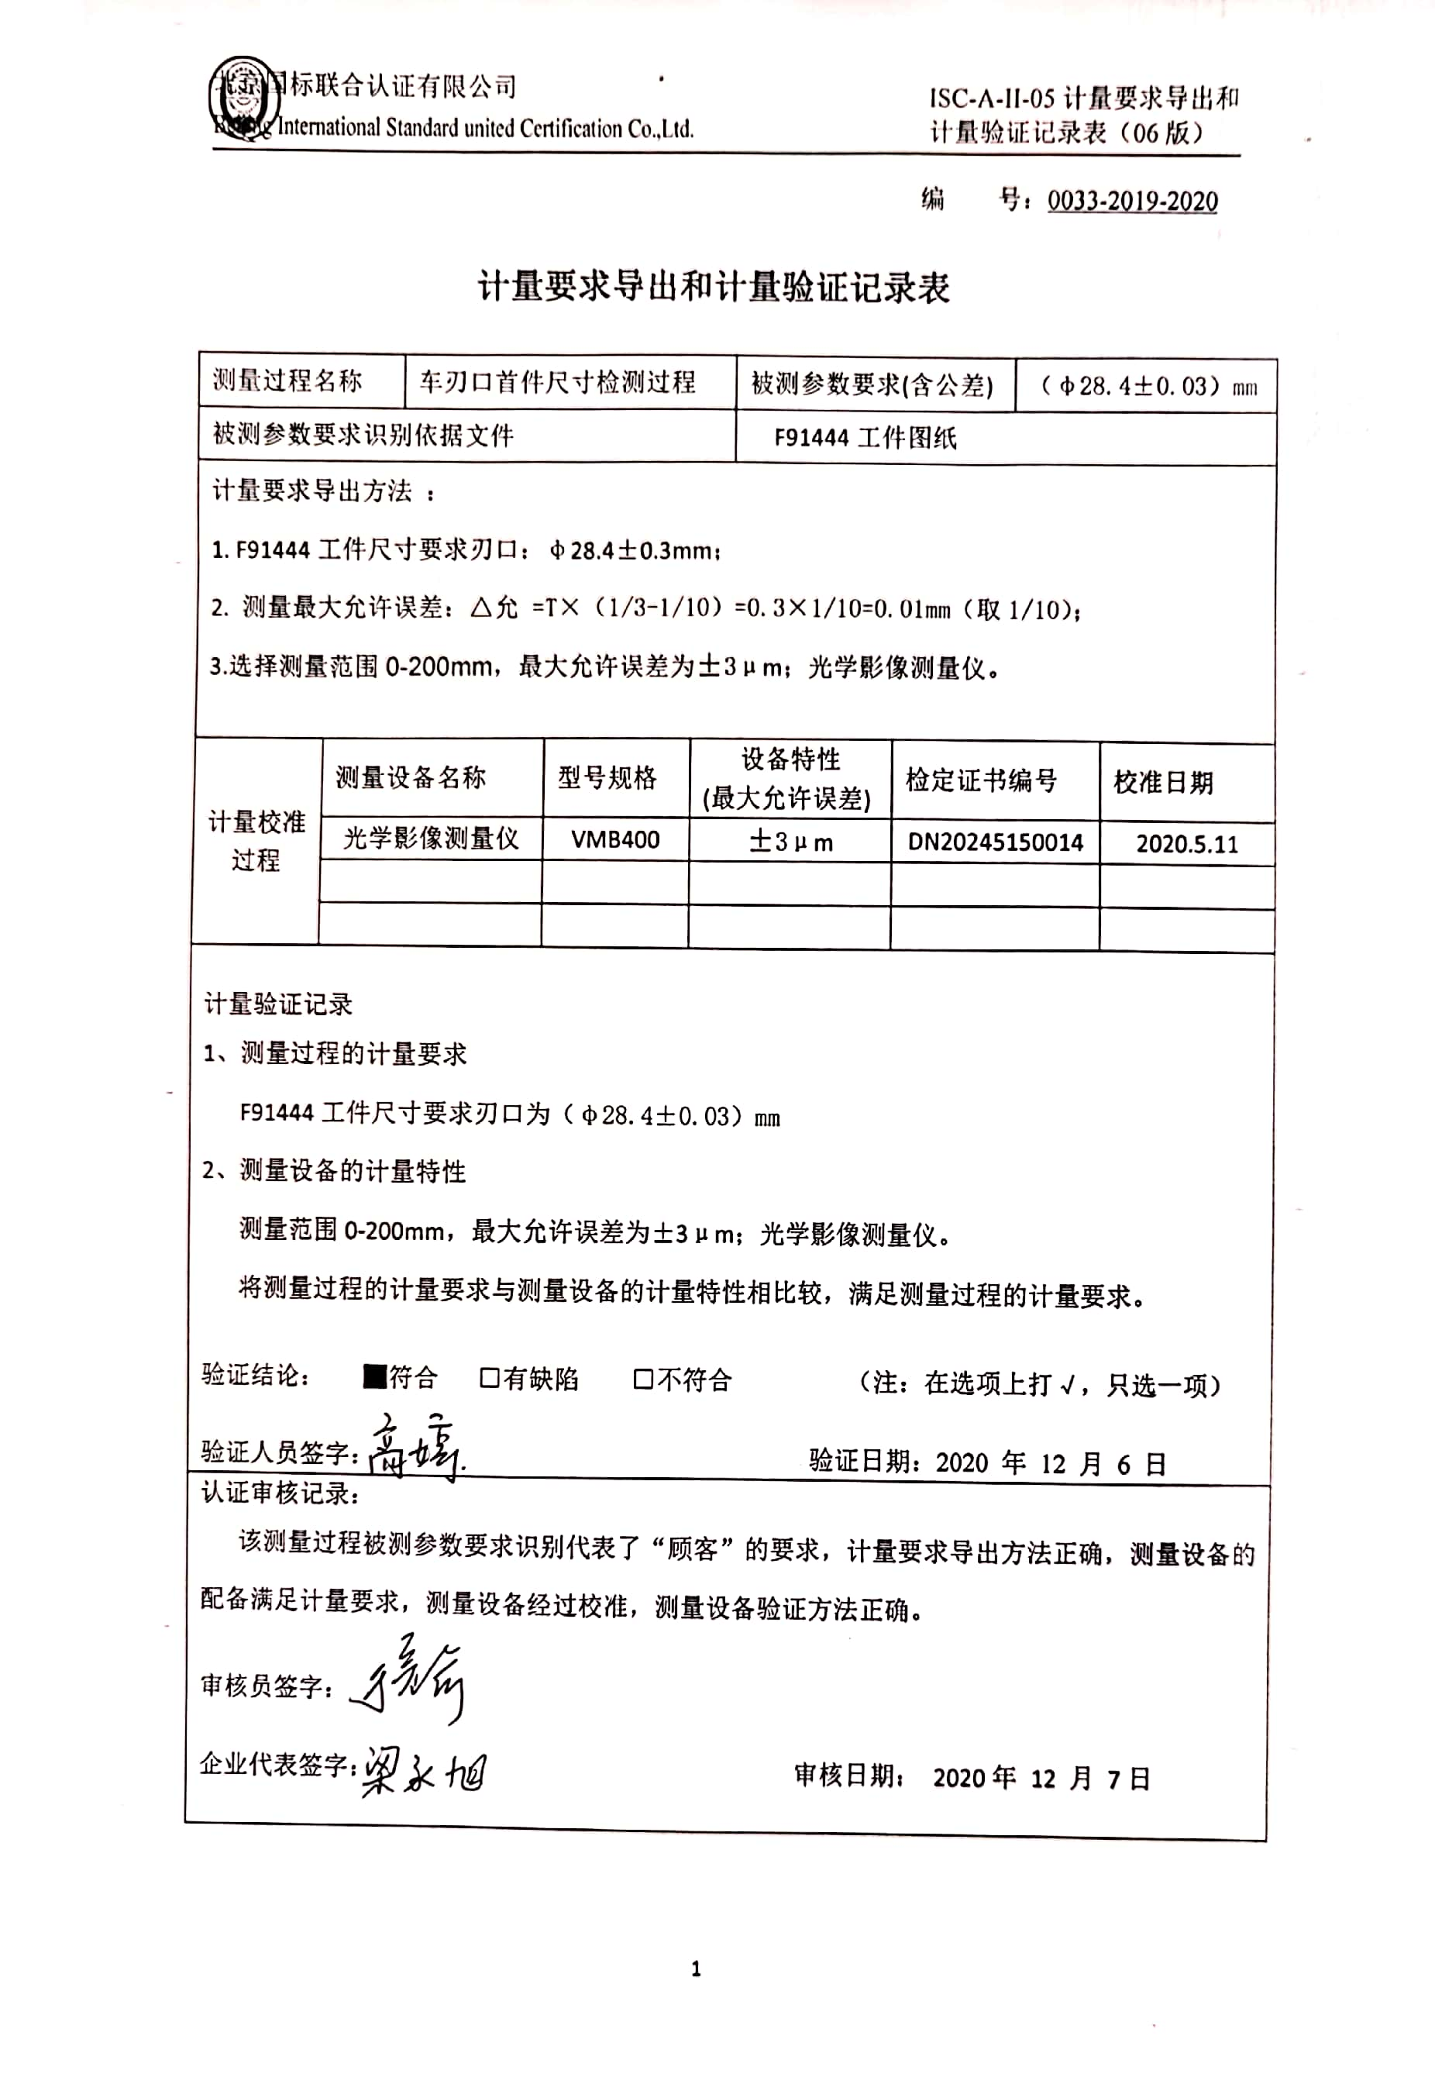编 号：0033-2019-2020

**计量要求导出和计量验证记录表**

|  |  |  |  |  |  |  |  |  |
| --- | --- | --- | --- | --- | --- | --- | --- | --- |
| 测量过程名称 | | 车刃口首件尺寸检测过程 | | | 被测参数要求(含公差) | | （φ28.4±0.03）mm | |
| 被测参数要求识别依据文件 | | | | | F91444工件图纸 | | | |
| 计量要求导出方法 ：  1. F91444工件尺寸要求刃口：φ28.4±0.3mm；  2. 测量最大允许误差：△允 =T×（1/3-1/10）=0.3×1/10=0.01mm（取1/10）；  3.选择测量范围0-200mm，最大允许误差为±3μm；光学影像测量仪。 | | | | | | | | |
| 计量校准过程 | 测量设备名称 | | 型号规格 | 设备特性  (最大允许误差) | | 检定证书编号 | | 校准日期 |
| 光学影像测量仪 | | VMB400 | ±3μm | | DN20245150014 | | 2020.5.11 |
|  | |  |  | |  | |  |
|  | |  |  | |  | |  |
| 计量验证记录  1、测量过程的计量要求  F91444工件尺寸要求刃口为（φ28.4±0.03）mm  2、测量设备的计量特性  测量范围0-200mm，最大允许误差为±3μm；光学影像测量仪。  将测量过程的计量要求与测量设备的计量特性相比较，满足测量过程的计量要求。  验证结论： █符合 □有缺陷 □不符合 （注：在选项上打√，只选一项）  验证人员签字： 验证日期：2020 年 12 月 6 日 | | | | | | | | |
| 认证审核记录：  该测量过程被测参数要求识别代表了“顾客”的要求，计量要求导出方法正确，测量设备的配备满足计量要求，测量设备经过校准，测量设备验证方法正确。  审核员签字：  企业代表签字： 审核日期： 2020年 12 月 7日 | | | | | | | | |